A skupina B skupina

Vypočítaj a urči podmienky: Vypočítaj a urči podmienky:

1. 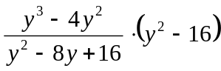 1. 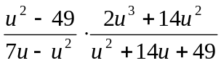

2. 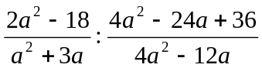 2. 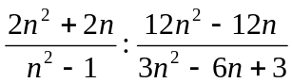

3٭. 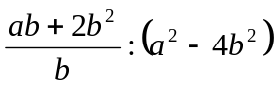 3٭.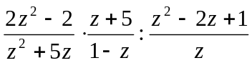

4٭. 4٭.

A skupina B skupina

Vypočítaj a urči podmienky: Vypočítaj a urči podmienky:

1. 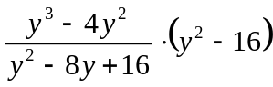 1.

2. 2.

3٭. 3٭.

4٭. 4٭.

A skupina B skupina

Vypočítaj a urči podmienky: Vypočítaj a urči podmienky:

1. 1.

2. 2.

3٭. 3٭.

4٭. 4٭.

